## **一、举行站立式会议**

### **1、当天站立式会议照片一张**

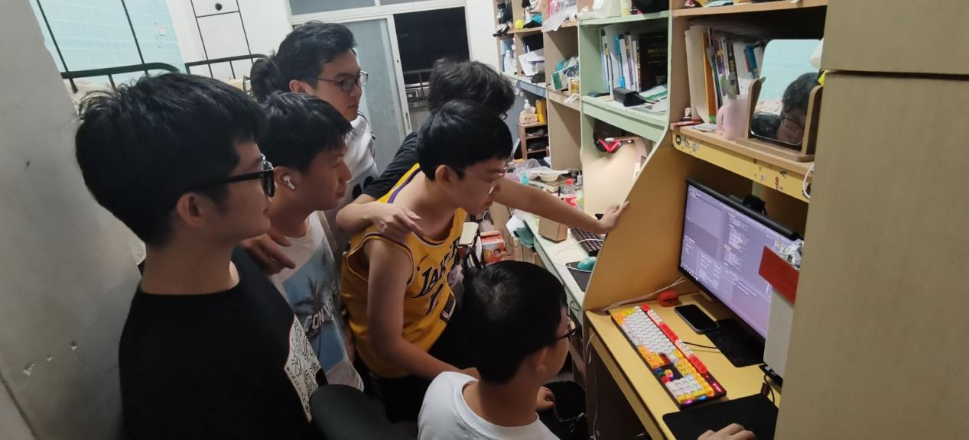

### **2、团队成员报告**

**董居政**

昨天已完成的工作：完成了初始登录界面的后端编程  
今天计划完成的工作：完成了后端向前端传输多行数据的方法  
工作中遇到的困难：在做多行数据显示的代码时遇到很多未知错误，准备明天攻克

**黄力强**

昨天已完成的工作：昨天完成了注册界面的设计。并实现了登陆界面和注册界面的跳转逻辑

今天计划完成的工作：今天优化了界面组件位置。在不同设备上有了较为统一的观感。并初步规划了功能界面

工作中遇到的困难：遇到的困难。有一些布局和组件参数需要查找运用

**陈汉煜**

昨天已完成的工作：对项目进行测试，制作燃尽图

今天计划完成的工作：对项目进行测试，更新燃尽图，完成文档编写

工作中遇到的困难：github拉取有时会出现问题，考虑是否将燃尽图进一步细分

**蔡锦涛**

昨天已完成的工作：  
今天计划完成的工作：  
工作中遇到的困难：

**宋林涛**

昨天已完成的工作：登录注册ui设计，获取得到的数据

今天计划完成的工作：主界面ui设计以及相应接口实现

工作中遇到的困难：许多参数不熟悉，需要不断地查询相关文档

**钟雄飞**

昨天已完成的工作：完成了对数据库中joblevel表增删改查的后端程序，并且对变量名进行合法化。

今天计划完成的工作：完成了对数据库中nation表的增删改查，去除多余且没用到的文件包名，学习了组长的findall方法并更新了joblevel表和nation表的findall方法。

工作中遇到的困难：在编写过程中，误将xml文件创建成tld文件，导致能运行但是没有结果，修改之后可以正常获取结果。

**黄晓龙**

昨天已完成的工作：role表的增删改查

今天计划完成的工作：公告板的增删改查以及党籍表的增删改查

工作中遇到的困难：github更新后的配置更改以及时间戳的导入

## **项目燃尽图**

之前的燃尽图忘记移除已经完成的卡片，导致总卡片数过多，很抱歉出现这种失误。

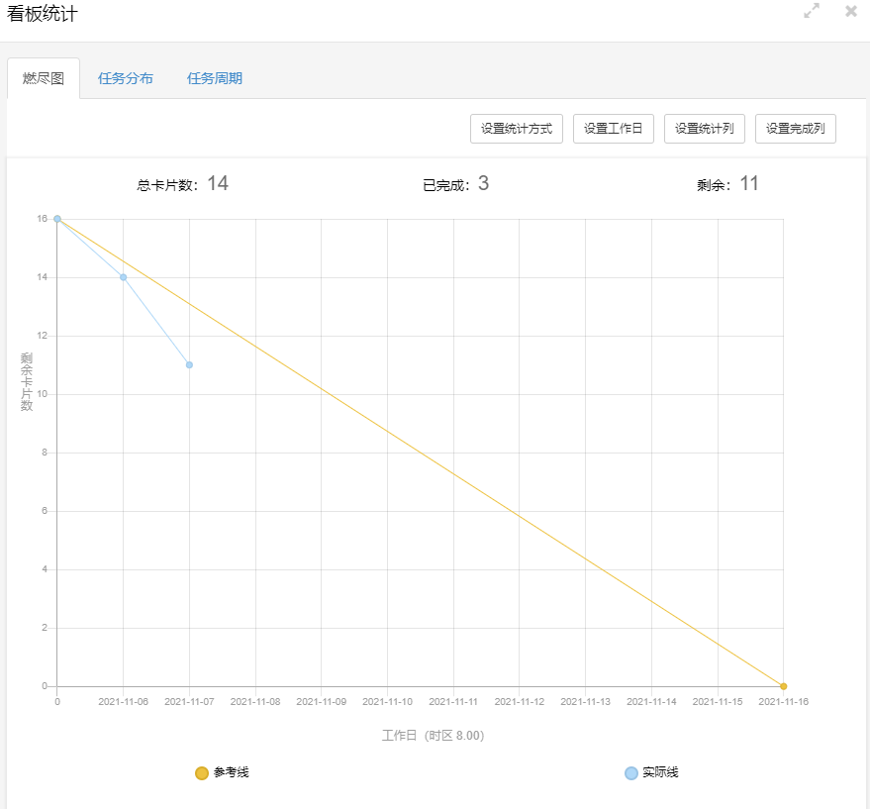

## **三、每人的代码/文档签入记录**

### **1、代码签入**

项目Github地址：[橙色-314/vhrPlus (github.com)](https://github.com/Orange-314/vhrPlus)

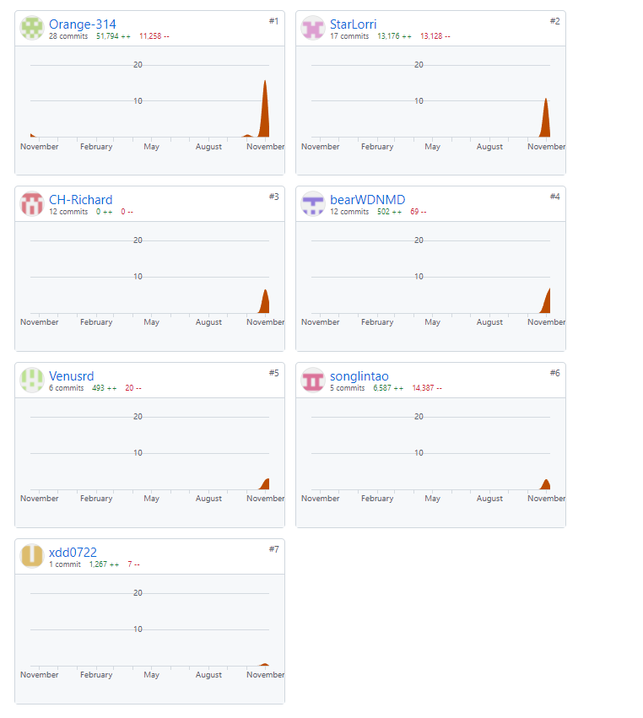

## **四、项目程序／模块的最新（运行）截图**

### **1、最新模块的代码**

因为主界面UI未完成，所以暂时没有效果图

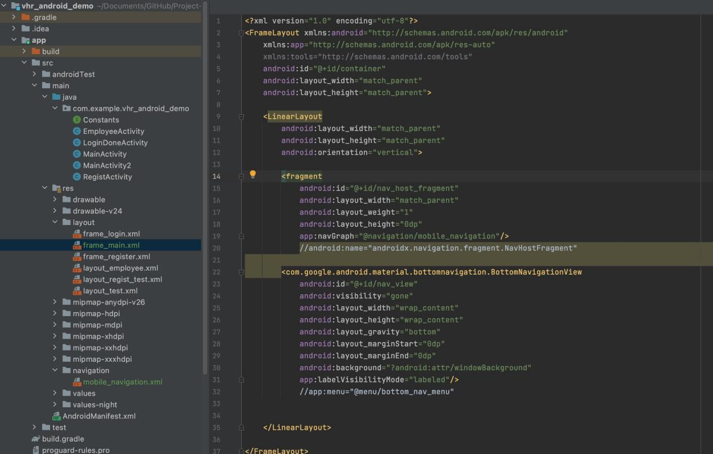

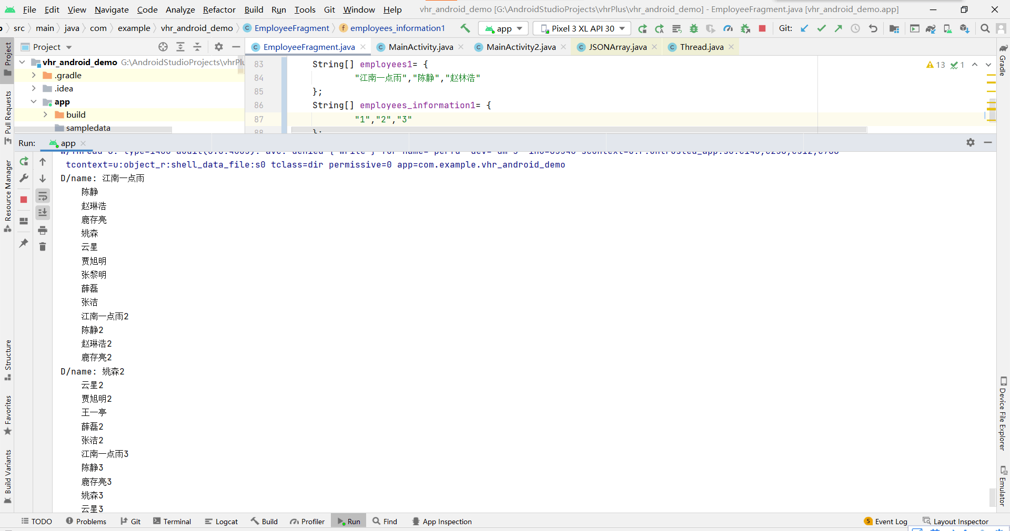

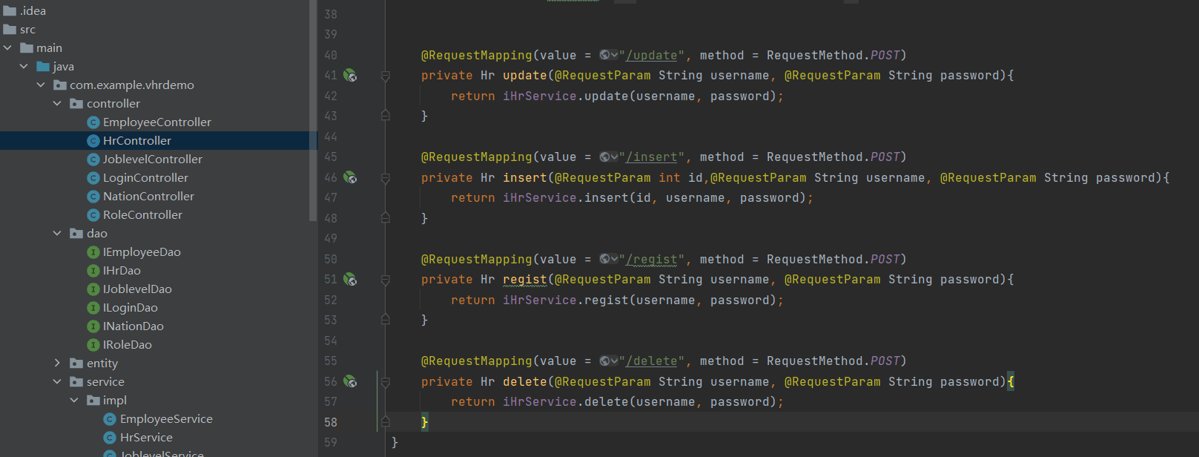

## **五、小结**

对主界面ui进行编写，基本思路与框架已经明确，但还未完全实现。实现了后端对前端的多行传值，完成了员工资料的增删改。